**BAB III**

**ANALISIS DAN PERANCANGAN**

**3.1 Analisis**

Analisis sistem didefinisikan sebagai bagaimana memahami dan mespesifikasi, dengan retail apa yang harus dilakukan oleh sistem. Sementara sistem desain diartikan sebagai menjelaskan dengan detail bagaimana bagian bagian dari sitem informasi diimplementasikan dengan demikian analisis dan desain sistem informasi bisa di definisikan sebagai proses organisasi kompleks dimana sistem informasi berbasis computer diterapkan.

Analisi yang penulis lakukan terhadap BlossomZone yang bertujuan untuk mengetahui mekanisme, proses proses kejadian yang menjadi masalah itu sendiri. Dalam melakukan analisis ada beberapa prosedur yang penulis lakukan yaitu,

**3.1.1 Analisis Sistem BlossomZone**

Analisis dilakukan pada sistem BlossomZone ini memiliki tujuan untuk memahami dengan jelas cara kerja dari sistem tersebut agar dapat dijadikan menjadi usulan peracangan sistem. Analisis sistem pada BlossomZone dilakukan bersumber pada urutan kejadian yang ada, dari urutan tersebutlah dapat dibuat diagram aliran, dokumen (flowmap), diagaram konteks (conteks diagram) maupun diagram aliran data (data flow diagram).

**3.1.1.1 Analisis Flowmap BlossomZone**

Flowmap digunakan untuk menggambarkan sistem pada BlossomZone yang digunakan. Proses ini dapat digambarkan sebagai berikut.

**3.1.1.2 Flowmap Pemesanan**

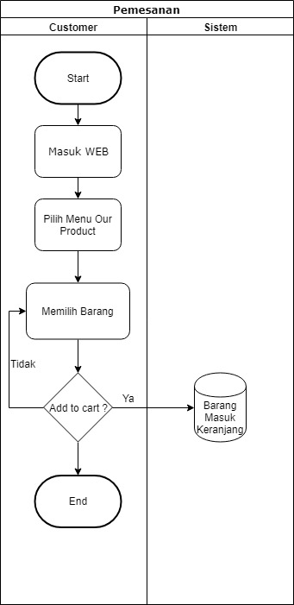

*Gambar 3.1 Flowmap Pemesanan*

Keterangan :

Pengguna masuk web BlossomZone lalu memilih menu Our Product untuk memilih barang.Ketika sudah mendapatkan barang yang diinginkan,pilih add to cart untuk menambahkan barang pada keranjang.Maka system akan menyimpan pemensanan pada keranjang.

**3.1.1.3 Flowmap Pembayaran**

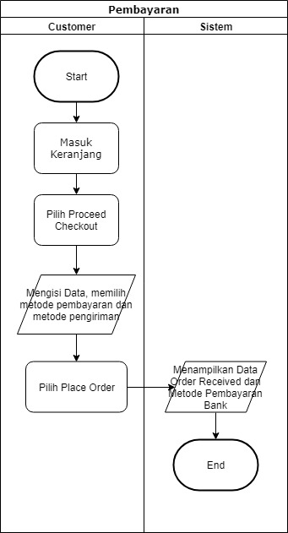

*Gambar 3.2 Flowmap Pembayaran*

Keterangan :

Pengguna masuk halaman keranjang lalu pilih Proceed to checkout setelah itu pengguna mengisi data diri serta memilih metode pembayaran dan metode pengiriman setelah mengisi lalu pilih Place Order maka system akan menampilkan data Order Received, Pada halaman Order Received akan mendapatkan order number yang akan dipakai untuk konfirmasi pembayaran dan akan menampilkan metode pembayaran bank.

**3.1.1.4 Flowmap Konfirmasi Pembayaran**

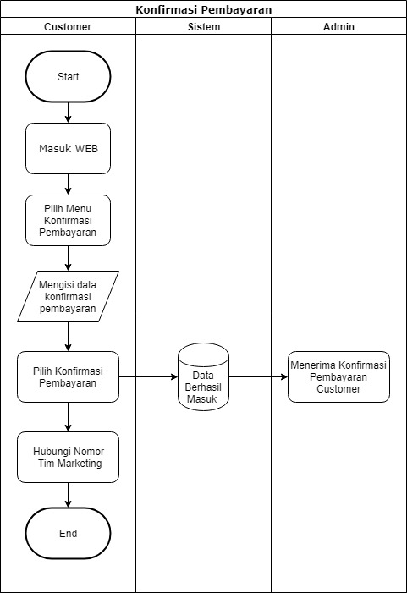

*Gambar 3.3 Flowmap Konfirmasi Pembayaran*

Keterangan :

Pengguna masuk web BlossomZone lalu pilih Konfirmasi Pembayaran lalu pengguna mengisi data konfirmasi pembayaran setelah mengisi lalu pilih konfirmasi pembayaran dan system akan menerima pesanan lalu pengguna menghubungi No Team Marketing yang terdapat dalam halaman utama.

**3.2 Perancangan**

Berikut ini adalah analisis perancangan dari aplikasi BlossomZone yang menggunaka UML (Unified Modeling Language) yang menggambarkan tentang proses yang terjadi dalam aplikasi. Peracangan diagram dapat membuat sebuah system berjalan dengan baik sesuai harapan yang diinginkan. Dengan itu, haruslah membuat tahapan perancangan system sebagai berikut.

**3.2.1 Use Case Diagram**

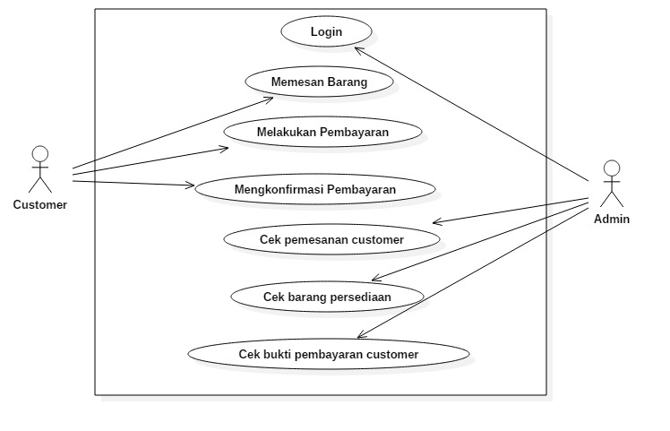

*Gambar 3.4 Use Case Diagram*

**3.2.1.1 Defenisi Aktor**

Tabel 3.3 Definisi Aktor

|  |  |  |
| --- | --- | --- |
| No | Aktor | Deskripsi |
| 2 | Pengguna | Pengguna merupakan orang yang akan membeli barang, |

Tabel 3.4 Definisi Use Case

|  |  |  |
| --- | --- | --- |
| No | Deskripsi *Use Case* | Deskripsi |
| 1 | Memesan Barang | Kegiatan yang dilakukan pengguna untuk memesan barang yang akan dibeli. |
| 2 | Pembayaran | Kegiatan yang dilakukan oleh pengguna untuk melakukan pembayaran barang yang akan dibeli. |
| 3 | Konfirmasi Pembayaran | Kegiatan yang dilakukan oleh pengguna untuk Konfirmasi Pembayaran ketika sudah membayar / mentransfer uang. |

**3.2.2 Sequence Diagram**

Sequence Diagram yang menunjukkan urutan dari peristiwa atau kejadian pada suatu waktu. Komponen dari sequence diagram yang terdiri dari objek yang berbentuk kotak dan didalamnya dapat diisi tulisan bernama message yang diwakili dengan garis dengan tanda panah dan waktu yang ditunjukkan dengan progress vertikal.

**3.2.2.1 Sequence Diagram Pemesanan**

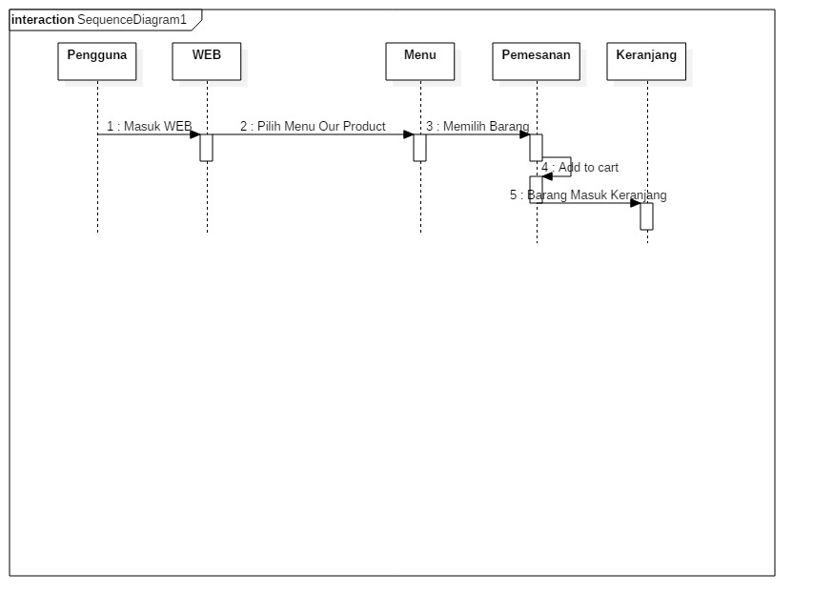

*Gambar 3.5 Sequence Diagram Pemesanan*

Keterangan :

Customer masuk kedalam halaman utama lalu masuk ke halaman Our product dan memilih barang lalu menambahkan pada keranjang dan data akan masuk kedalam keranjang.

**3.2.2.2 Sequence Diagram Pembayaran**

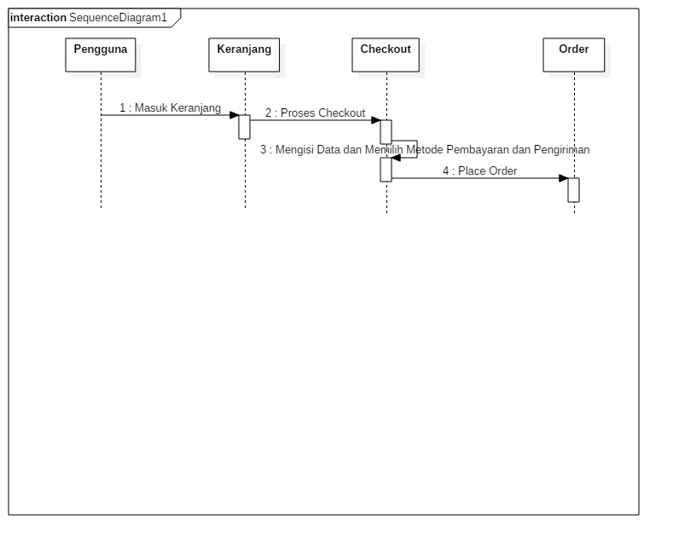

*Gambar 3.6 Sequence Diagram Pembayaran*

Keterangan :

Customer masuk ke keranjang melakukan checkout lalu mengisi billing details melakukan proses order lalu menampilkan metode pembayaran setelah itu kita meng-click PlaceOrder,setelah itu barang kita sudah masuk ke daftar orderan.

**3.2.2.3 Sequence Diagram Konfirmasi Pembayaran**

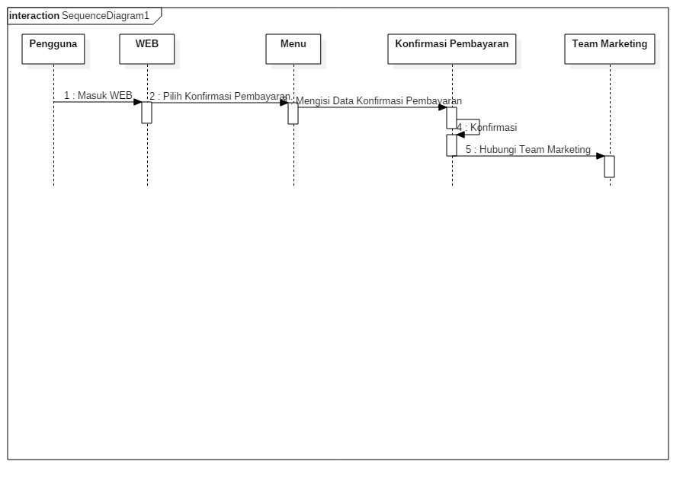

*Gambar 3.7 Sequence Diagram Konfirmasi Pembayaran*

Keterangan :

Langkah terakhir ialah kita masuk ke WEB dan masuk ke konfirmasi pembayaran yang terdapat pada menu utama,setelah itu masuk dan mengisi data yang ada dihalaman tersebut,dan menghubungi team marketing.

**3.2.3 Activity Diagram**

Dibawah ini merupakan Activity Diagram dari aplikasi BlossomZone.

**3.2.3.1 Activity Diagram Pemesanan**

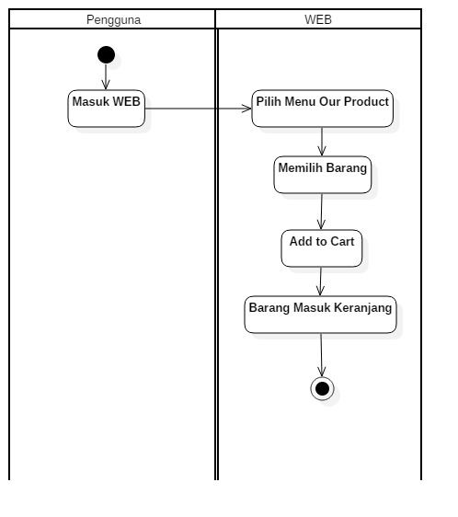

*Gambar 3.8 Activity Diagram Pemesanan*

Keterangan :

Masuk Web dan ke halaman utama lalu memilih barang lalu menambahkan pada keranjang dan data akan masuk kedalam keranjang.

**3.2.3.2 Activity Diagram Pembayaran**

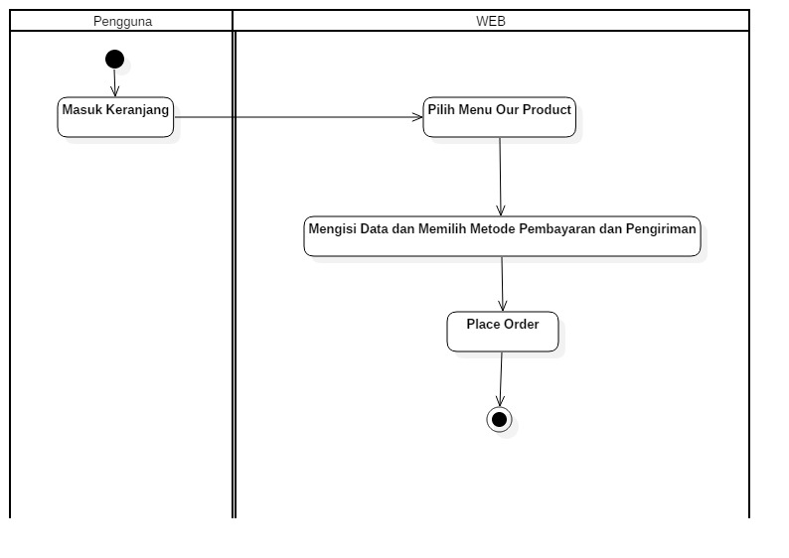

*Gambar 3.9 Activity Diagram Pembayaran*

Keterangan :

Masuk ke keranjang melakukan checkout lalu mengisi billing details melakukan proses order lalu menampilkan metode pembayaran dan masuk ke konfirmasi pembayaran yang terdapat pada menu utama.

**3.2.3.3 Activity Diagram Konfirmasi Pembayaran**

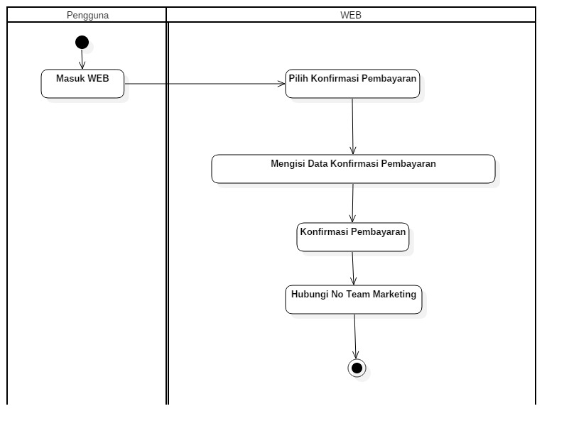

*Gambar 3.10 Activity Diagram Konfirmasi Pembayaran*

Keterangan :

kita masuk ke WEB dan masuk ke konfirmasi pembayaran,setelah itu masuk dan mengisi data konfirmasi yang ada dihalaman tersebut,dan menghubungi team marketing.

**3.2.3.4 Activity Diagram Admin**

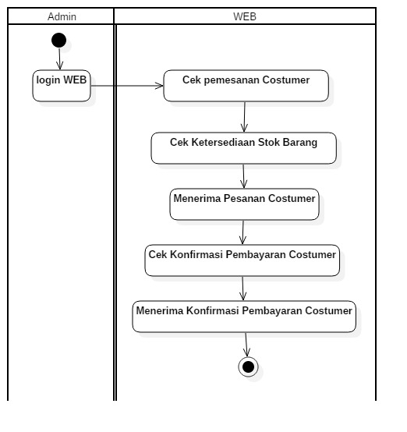

*Gambar 3.11 Activity Diagram Admin*

Keterangan :

Admin login ke Web setelah itu,admin melihat pesanan Costumer yang masuk.Jikalau ada,Maka admin melihat ketersediaan barang yang di pesan Costumer tersebut.Setelah itu,admin menerima pesanan dari Costumer dan menunggu Costumer Menkonfirmasi pembayaran.

**3.2.4 StateChart Diagram**

Dibawah ini adalah Statechart Diagram Sistem BlossomZone :

**3.2.4.1 StateChart Diagram Pemesanan**

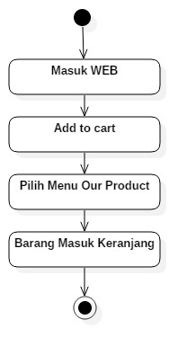

*Gambar 3.12 Statechart Diagram Pemesanan*

Keterangan :

Pengguna masuk ke halaman utama aplikasi dan melihat barang di daftar barang yang ada di halaman Our Product lalu menambahkan barang yang di inginkan ke keranjang

**3.2.4.2 StateChart Diagram Pembayaran**

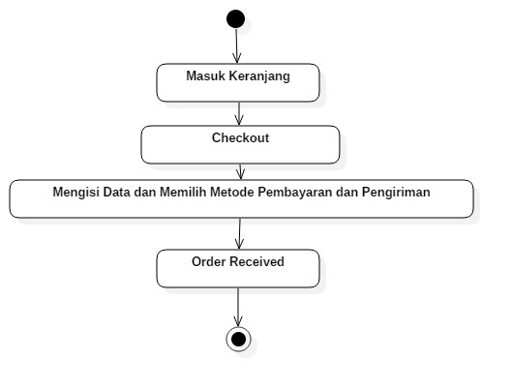

*Gambar 3.13 Statechart Diagram Pembayaran*

Keterangan :

Pengguna masuk ke keranjang dan memilih Checkout,setelah itu mengisi data-data yang ada dihalaman tersebut dan memilih metode pembayaran dan pengiriman setelah itu memilih Order Received agar barang kita masuk ke Orderan

**3.2.4.3 StateChart Diagram Konfirmasi Pembayaran**

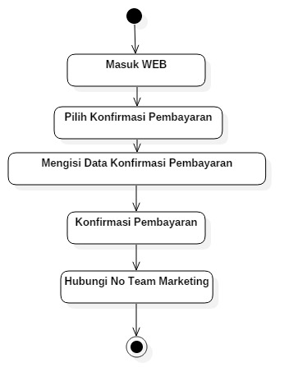

*Gambar 3.14 Statechart Diagram Konfirmasi Pembayaran*

Keterangan :

Pengguna masuk ke halaman utama aplikasi dan memilih konfirmasi pembayaran yang ada di aplikasi BlossomZone,setelah itu kita mengisi data Konfirmasi Pembayaran dan Menghubungi Nomor Team Marketing

**3.2.4.4 StateChart Diagram Admin**

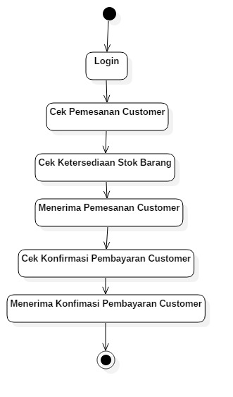

*Gambar 3.15 Statechart Diagram Admin*

Admin login ke Web setelah itu,admin melihat pesanan Costumer yang masuk.Jikalau ada,Maka admin melihat ketersediaan barang yang di pesan Costumer tersebut.Setelah itu,admin menerima pesanan dari Costumer dan menunggu Costumer Menkonfirmasi pembayaran.

**3.2.5 Perancangan Antarmuka**

**3.2.5.1 User Interface Halaman Utama**

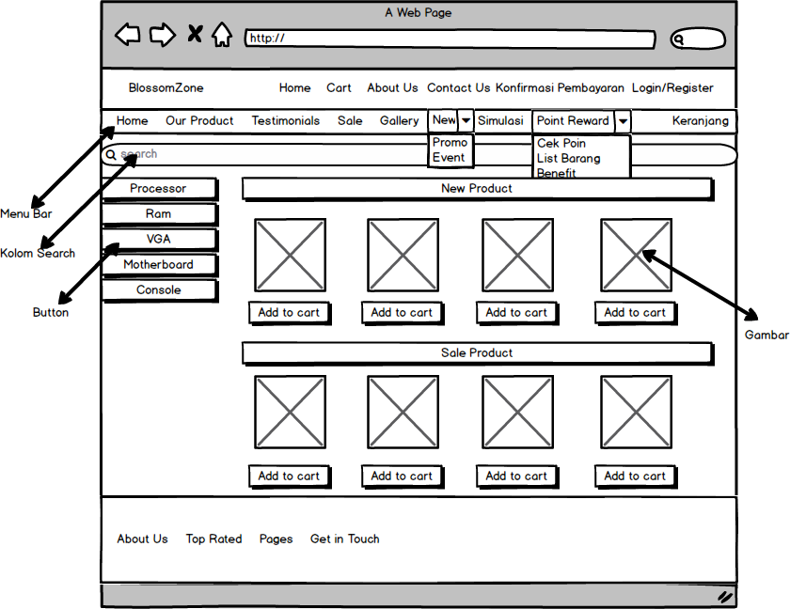

*Gambar 3.16 User Interface Halaman Utama*

**3.2.5.2 User Interface Our Product**

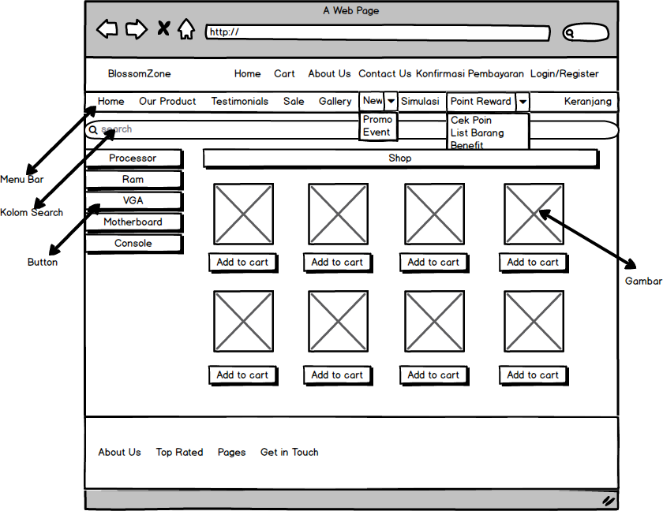

*Gambar 3.17 User Interface Our Product*

**3.2.5.3 User Interface Cart**

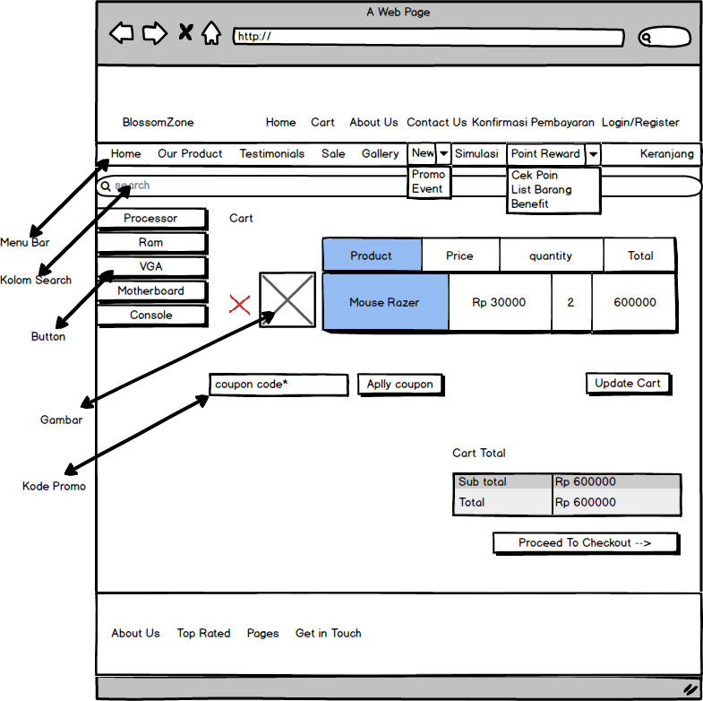

*Gambar 3.18 User Interface Cart*

**3.2.5.4 User Interface Place Order**

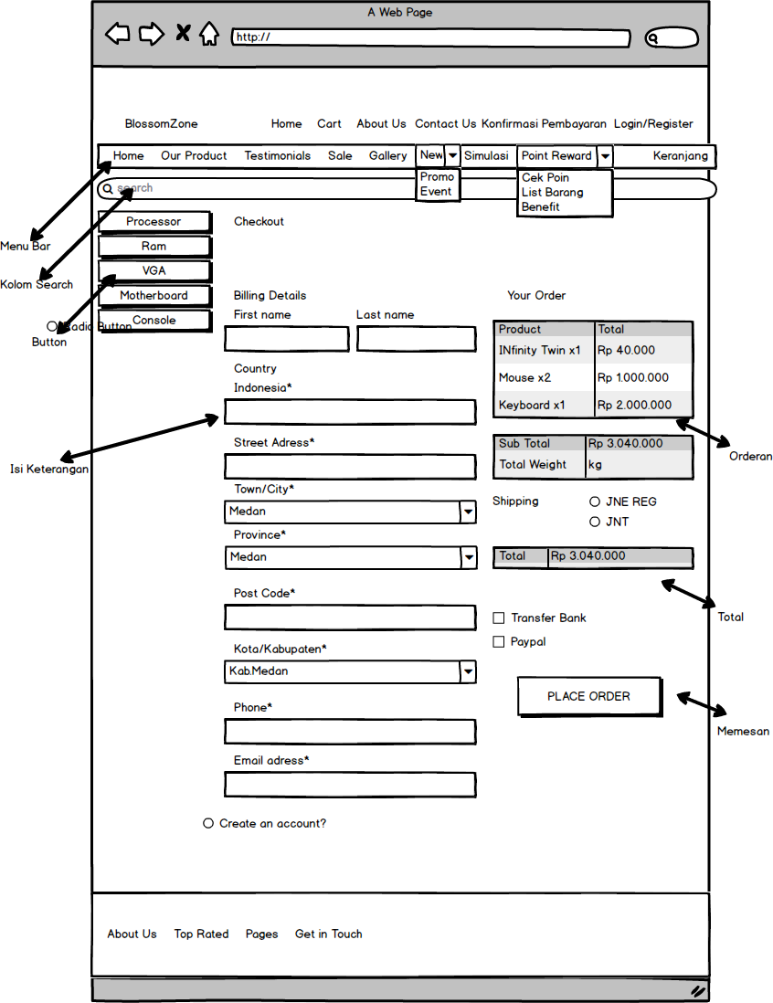

*Gambar 3.19 User Interface Place Order*

**3.2.5.5 User interface Order Received**

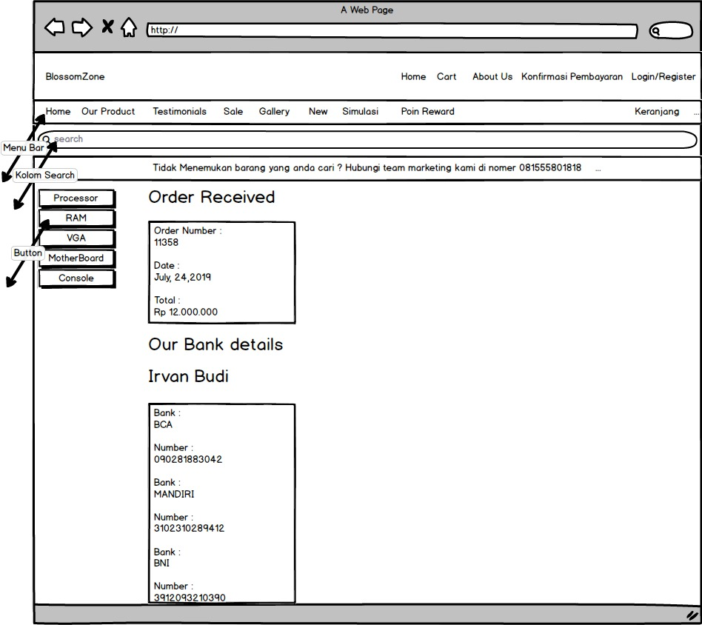

*Gambar 3.20 User Interface Place Order*

**3.2.5.6 User Interface Konfirmasi Pembayaran**

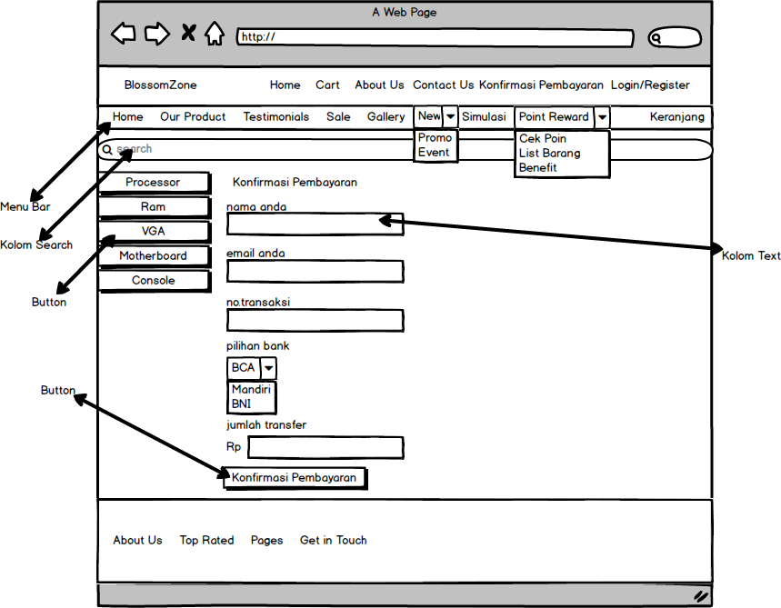

*Gambar 3.21 User Interface Konfirmasi Pembayaran*

**3.2.5.7 User Interface Nomor Tim Marketing**

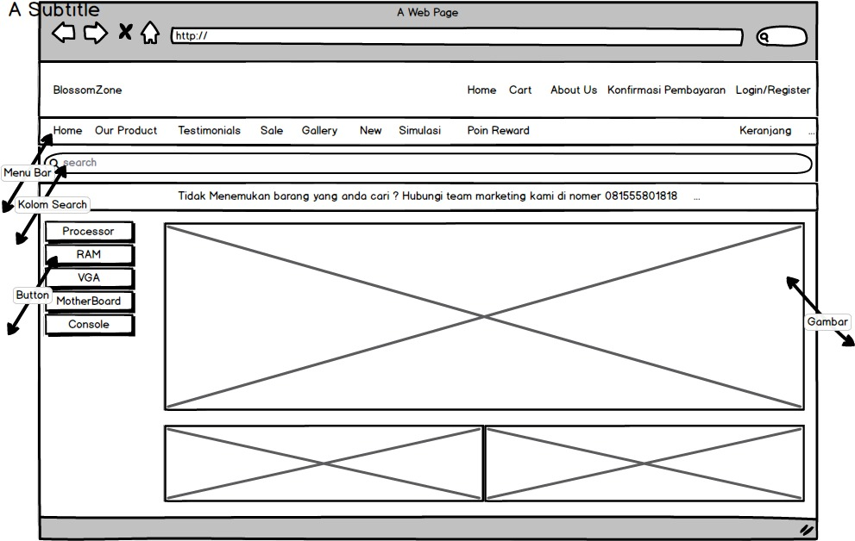

*Gambar 3.21 User Interface Nomor Tim Marketing*